OpenEuler下载及安装
openEuler操作系统是2019年12月华为正式推出，该操作系统是面向企业级通用服务架构平台，基于Linux稳定系统内核，支持鲲鹏处理器和容器虚拟化技术，具有高可靠、高安全以及高保障的特点。

官方社区提供的安装指南网址为：
https://openeuler.org/zh/docs/20.03_LTS/docs/Installation/installation.html
，包括软硬件等多种方式进行OpenEuler操作系统的安装。
OpenEuler操作系统官方网站为：https://openeuler.org/zh/；
OpenEuler操作系统源代码网址为https://gitee.com/openeuler。

其中x86_64版本的：
https://repo.openeuler.org/openEuler-20.03-LTS/ISO/x86_64/

OpenEuler操作系统可于网址https://openeuler.org/zh/download.html进行ISO的下载安装。
OpenEuler操作系统为开源项目，其源码架构可于网址https://gitee.com/openeuler下载，
发布制作所用的软件包可于网址https://gitee.com/src-openeuler下载，上述网站均为官方公开发布。
这里有它的全部代码：
https://gitee.com/openeuler
https://gitee.com/openeuler

Windows环境下使用VmWare安装OpenEuler
一． 安装环境准备
- VMware WorkstationPro15.5
- Win10 64位
- openEuler官方开源社区下载openEuler-20.03-LTS-x86-dvd.iso镜像：
https://openeuler.org/zh/download.html

二． 安装步骤
1. 安装VMware Workstation虚拟机

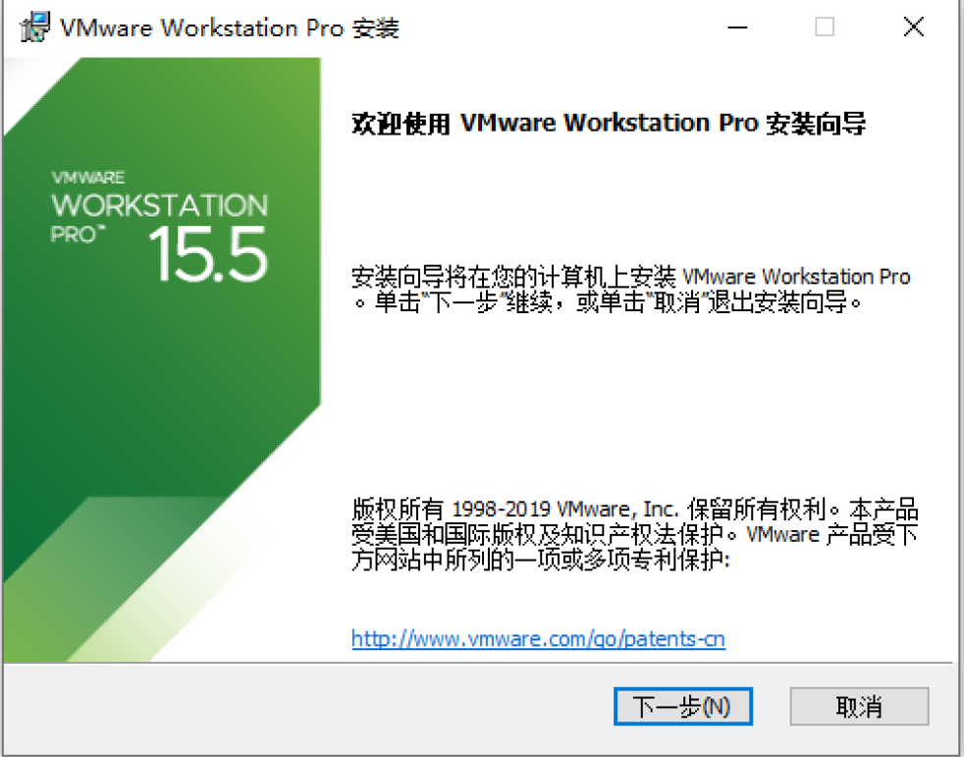

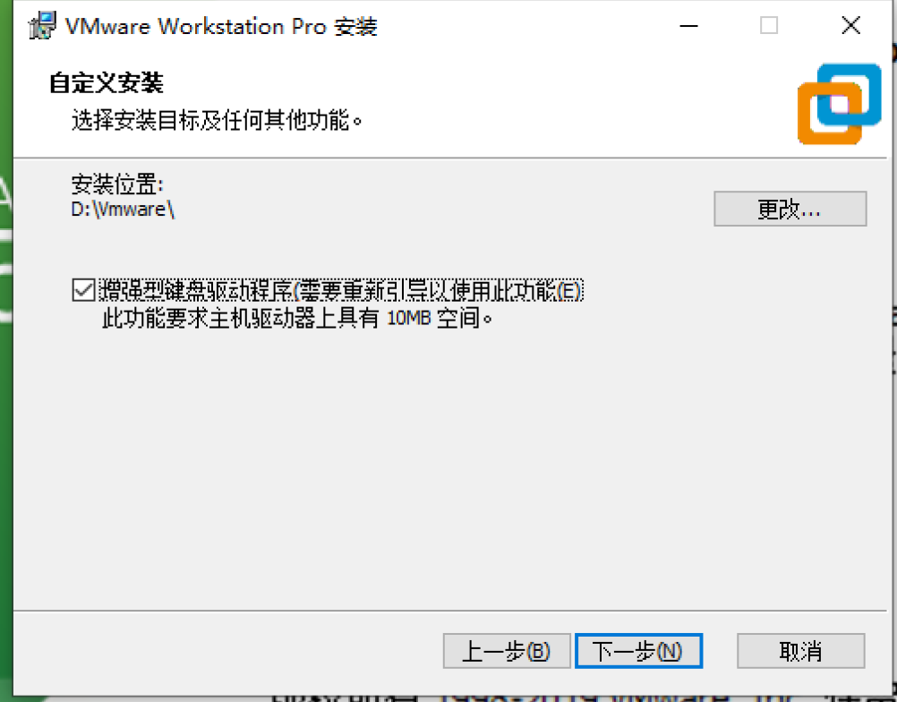

2. 新建配置VMware Workstation虚拟机环境

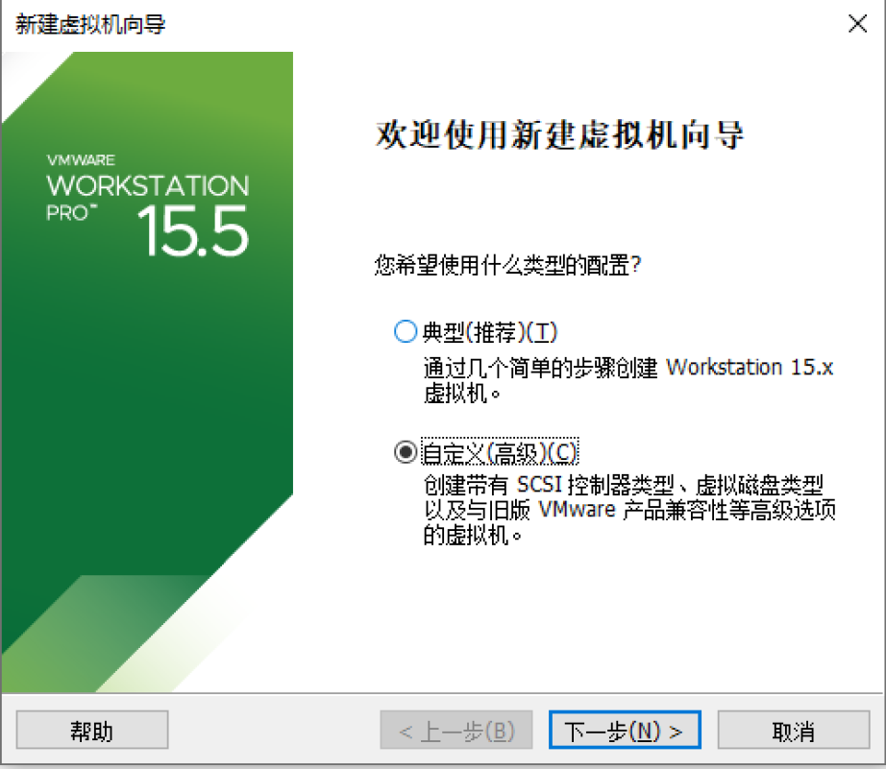

设置虚拟机的硬件兼容性限制：

选择于开源社区下载的openEuler-20.03-LTS-x86-dvd.iso镜像文件：

由于所安装的为OpenEuler操作系统，选择Linux操作系统：

根据硬件条件和自身需求，对于虚拟机的处理器，内存，网络连接等进行自定义设置：

完成虚拟机的新建工作：

3. VMware虚拟环境中安装OpenEuler操作系统

启动OpenEuler虚拟机：

等待下方check进度完成后，进入openEuler的正式安装：

选择安装过程中所使用的语言：

此处进行OpenEuler系统的个性化设置：

软件选择模块可以自定义OpenEuler操作系统所附带功能：

设置完成后进行此系统的正式安装，期间进行Root密码设置以及用户创建工作：

安装进度条完成后重启虚拟机，进入OpenEuler操作系统：

输入用户名称和密码，进入OpenEuler操作系统DOS界面：

